Odkaz: https://ictrevue.ihned.cz/c3-66184570-0ICT00_d-66184570-cenu-josepha-fouriera-si-odnesl-michal-balazia-z-masarykovy-univerzity-za-vyvoj-biometrickeho-systemu

Cenu Josepha Fouriera si odnesl Michal Balážia z Masarykovy univerzity za vývoj biometrického systému
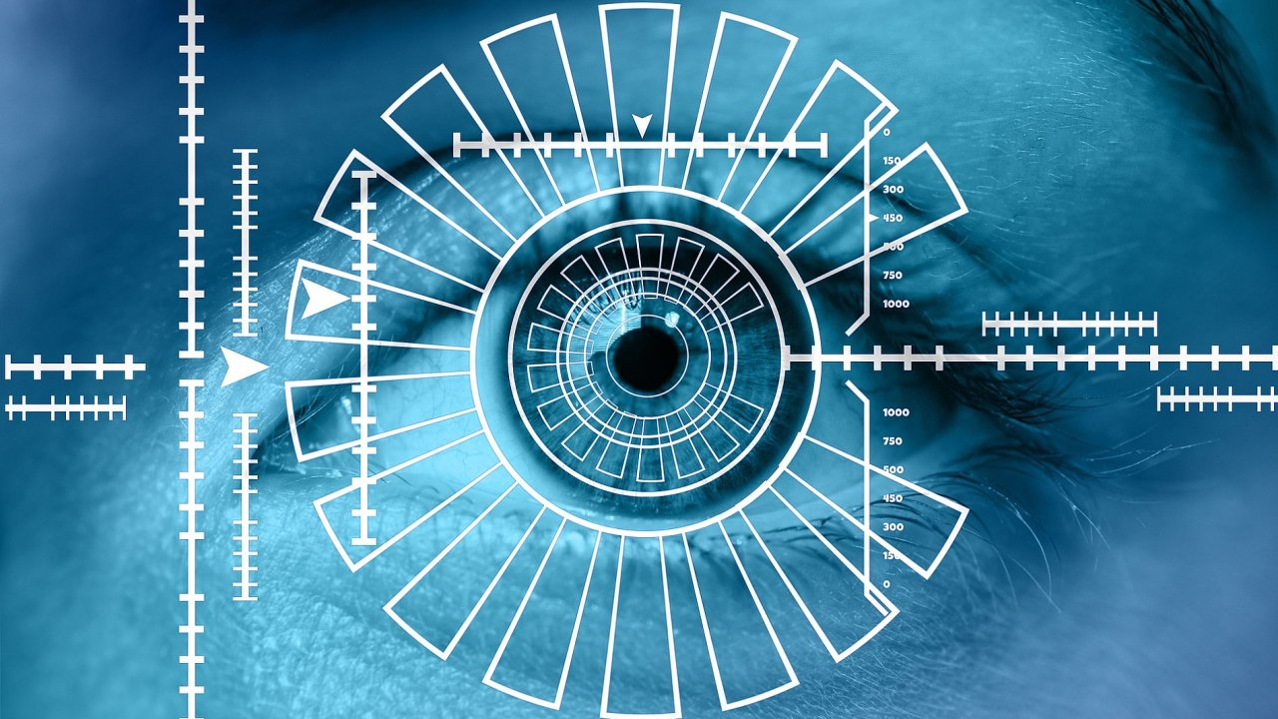
Biometrie, ilustrace
autor: archiv
- ICT Revue
2. 7. 2018 08:20
Na Francouzském velvyslanectví proběhlo ve středu 20. června předávání vědeckých cen mladým českým vědcům. Společnost Atos IT Solutions and Services udělovala cenu Josepha Fouriera za projekty v oblasti počítačových věd.
Vítězem letošního ročníku ceny Josepha Fouriera se stal Michal Balážiaz Masarykovy univerzity za vývoj biometrického systému, který dokáže rozlišovat osoby na základě charakteristických znaků chůze. Systém může usnadnit hledání osob a zvýšit bezpečnost občanů. Kromě peněžité odměny získal výherce možnost stáže na prestižním vědeckém pracovišti ve Francii.
„Stáž absolvuji ve formě postdoktorálního výzkumu podle možností a dohody buď na IMT Lille Douai nebo na UEB Rennes, kde mám akademické kontakty, a moc se na ní těším,“ řekl k ocenění Michal Balážia. Jím navržený model založený na strojovém učení v úspěšnosti rozeznávání překonává 13 relevantních dříve používaných metod. „Se školitelem Petrom Sojkou jsme navrhli model založený na principech strojového učení, který umí rozeznat identity jakýkoliv lidí bez ohledu na účastníky trénovací skupiny. Od tohoto biometrického systému se očekává, že se zkombinuje se systémem rozpoznávání podle tváře. Umožní tak rozeznání lidí, kteří jsou si podobní v obličeji,“ upřesnil výhody detekce podle chůze Michal Balážia.
„Vstupní data jsou ve formátu Motion Capture, získatelné například pomocí technologií Microsoft Kinect nebo Vicon. Ta umožňuje rekonstrukci vysokoúrovňové kostry člověka ze zaznamenaných 3D souřadnic vybraných bodů na lidském těle,“ vysvětlilMichal Balážia. Matematický model pak správně určí parametry biometrického podpisu, podle kterých lze najít vzájemné podobnosti u různých vzorků jednoho člověka a odlišit jej od vzorků jiných lidí.
Smyslem ceny Josepha Fouriera je podpora mladých vědců. Získat ji mohou získat nejlepší studenti doktorandského studia a mladí vědečtí pracovníci v oblasti informatiky a výpočetních věd se speciálním zaměřením na návrh nebo využití výpočetně náročných algoritmů a metod, simulací a modelování či manipulaci s velkými objemy dat pro potřeby vědy a výzkumu ve veřejné i komerční sféře. Letošní ročník byl již osmý v pořadí. Dalšími oceněnými byli Miloš Musil z Vysokého technického učení v Brně a Nicola Jajcay z Univerzity Karlovy a Akademie věd. Zvláštní cenu získal Miloš Musil z Vysokého učení technického v Brně.
„Počítačové vědy jsou mladým a rychle se rozvíjejícím vědním oborem s velkým potenciálem pro praktické uplatnění. Je to oblast, kde se mohou čeští studenti a vědci více profilovat, což by bylo do budoucna pro Českou republiku konkurenční výhodou. Talentovaných lidí je zde dostatek a Atos je bude i nadále podporovat, aby byl tento talent maximálně využitý,“ řekl Jaroslav Vojtěch – ředitel divize Big Data & Cyber Security.

